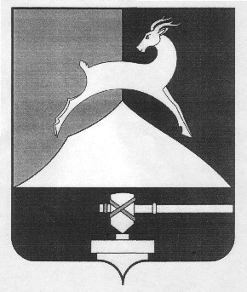
Администрация Усть-Катавского городского округа

Челябинской области
ПОСТАНОВЛЕНИЕ
От 25.12.2013г. № 1853

О назначении публичных слушаний по
проекту «Корректировка генерального
плана и разработка правил землеполь-
зования и застройки поселка Вязовая»

В соответствии с Градостроительным кодексом Российской Федерации, Федеральным законом «Об общих принципах организации местного самоуправления в Российской Федерации», Уставом Усть-Катавского городского округа, Положением об организации и проведении публичных слушаний в Усть-Катавском городском округе, утвержденным решением Собрания депутатов Усть-Катавского городского округа от 14.11.2006г. № 90, постановления администрации Усть-Катавского городского округа от 01.04.2013г. № 294 «О разработке градостроительной документации: «Корректировка генерального плана и разработка правил землепользования и застройки поселка Вязовая»
администрация Усть-Катавского городского округа ПОСТАНОВЛЯЕТ:
1. Назначить на 30 января 2014 года в 17 часов 00 минут в клубе железнодорожников поселка Вязовая (г.Усть-Катав, п.Вязовая, ул. Советская, 19) публичные слушания по вопросу обсуждения проекта «Корректировка генерального плана и разработка правил землепользования и застройки поселка Вязовая».
2. Ознакомление с проектом, указанным в пункте 1 постановления, приём предложений и замечаний от заинтересованных лиц осуществляется до 24 января 2014 года с 14-00 до 17-00 в отделе архитектуры и градостроительства администрации Усть-Катавского городского округа по адресу: г. Усть-Катав, ул. Ленина, 47а, кабинет 26 и в здании Управления п.Вязовая администрации Усть-Катавского городского округа, по адресу: г.Усть-Катав. п.Вязовая, ул. Советская, 20.
3. Отделу архитектуры и градостроительства администрации Усть-Катавского городского округа (Коврижных В.А.):
1) обеспечить сбор и обобщение предложений, поступивших в ходе проведения публичных слушаний;
2) подготовить протокол публичных слушаний;
3) подготовить, утвердить и опубликовать заключение о результатах публичных слушаний.
4. Общему отделу администрации Усть-Катавского городского округа (Толоконникова О.Л.) опубликовать настоящее постановление в газете «Усть-Катавская неделя» и разместить на официальном сайте администрации Усть-Катавского городского округа.
5. Контроль исполнения настоящего постановления оставляю за собой.

Глава Усть-Катавского городского округа Э.В.Алфёров

